Гр ЭМ 55 15.05. 20
Тема Лабораторная работа №21.
Наблюдение сплошного и линейчатого спектров.

Задание : выполнить лабоаторную работу, ответить на контрольные вопросы. Использовать учебник .Г.Я. Мякишев, Б.Б. Буховцев, 11 кл .-М. «Просвещение»,2010г.,.- с § 81-87, стр 227-239. Выйти в интернет-ресурсы. В этой раоте нет расчетный действий. Только наблюдение через спектроскоп на солнце, наблюдение жидкостей и газов.При наблюдении изучить их спектры.
Выполненную работу сфотографируем, отправляем на сайт
Zaitseva01.1958@mail.ru

Цель: знать и понимать сущность спектрального анализа, уметь описывать и объяснять квантовые явления, дать понятие о видах спектров.
Приборы и материалы: проекционный аппарат, спектральные трубки с водородом, неоном или гелием, высоковольтный индуктор, батарея аккумуляторов, штатив, соединительные провода (эти приборы являются общими для всего класса), стеклянная пластина со скошенными гранями (выдается каждому).
2. Фронтальная беседа.(пишем письменно)
А) Что собой представляет спектроскоп?
Б) Что такое спектр? Как его можно получить и наблюдать?
В) В каком порядке расположены основные цвета в сплошном спектре?
Г) Какие спектры называются линейчатыми?
Д) Что является источником линейчатых спектров?
Е) Что называется спектральным анализом?
Краткая теория.
Свет – это электромагнитные волны с длиной волны $4∙{10}^{-7}$ - $8∙{10}^{-7}$м.
Совокупность частот (или длин волн), которые содержатся в излучении какого-либо вещества, называется спектром излучения.
Спектры излучения:
а) непрерывные (или сплошные) спектры дают тела, находящиеся в твердом или жидком состоянии;
б) линейчатые спектры дают все вещества, находящиеся в газообразном состоянии. (Основной тип спектров).
Если излучение источника света направить на стеклянную призму, на пути прошедших через призму лучей поставить экран, то на экране можно наблюдать набор цветных полос – спектр.
Причина наблюдаемого явления состоит в том, что излучение различных частот имеют одинаковую скорость в вакууме, а в другой среде их скорость неодинакова и зависит от частоты колебаний, то лучи разных частот преломляются по разному.
Наблюдать спектр можно с помощью спектроскопа прямого зрения. В работе используется прибор для зажигания спектральных трубок. Прибор работает от источника постоянного напряжения 8-10 В. Напряжение на электродах трубки 1,5 кВ, следует соблюдать правила электробезопастности.
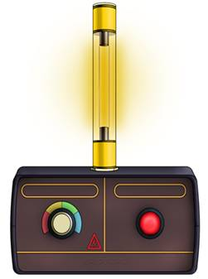 Указание к работе.
- Расположить пластину горизонтально перед глазом. Сквозь грани, составляющие угол 45°, наблюдать светлую вертикальную полоску на экране – изображение раздвижной щели проекционного аппарата.
- Выделить основные цвета полученного сплошного спектра и записать их в наблюдаемой последовательности.
- Повторить опыт, рассматривая полоску через грани, образующие угол 60°. Записать различия в виде спектров.
- Наблюдать линейчатые спектры водорода, гелия или неона, рассматривая светящиеся спектральные трубки сквозь грани стеклянной пластины. Записать наиболее яркие линии спектров.
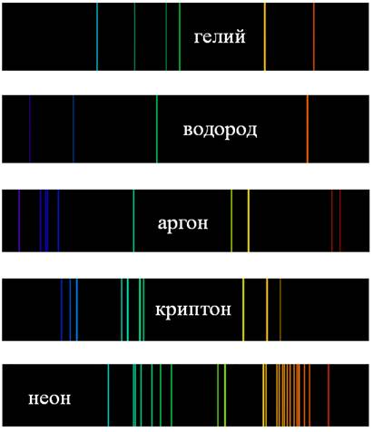
Контрольные вопросы.
- Какие типы спектров вам известны?
- Когда вещество дает сплошной спектр?
- Что представляет собой сплошной спектр?
- Как выглядит линейчатый спектр излучения?
- Какой вид у линейчатого спектра поглощения?
- В каком состоянии вещество дает линейчатый спектр излучения?
- Когда вещество дает линейчатый спектр поглощения?
- Как устроен спектроскоп, спектрограф?
- Значение спектрального анализа.

Используемые источники.
Мякишев. Г.Я, Буховцев Б.Б., Физика: Учебник для 11 класса общеобразовательных учреждений. Просвещение 2010.,§81-87
Интернет-ресурсы.

3

